Новые аллостерические модуляторы AMPA-рецептора
Голубева Е.А., Лавров М.И.
Студент, 6 курс специалитета
Московский государственный университет имени М.В. Ломоносова,
химический факультет, Москва, Россия
E-mail: elena.a.golubeva@gmail.com
В настоящее время одна из основных задач современной органической химии заключается в создании новых структур с заданной физиологической активностью.
Весьма перспективным направлением в области drug design является разработка новых нейропротекторных препаратов, основной биологической мишенью которых служит глутаматергическая система. Наиболее интересным классом физиологически активных соединений, действующих на глутаматергическую систему, являются аллостерические модуляторы АМРА-рецептора. Соединения такого рода принимают активное участие в регуляции процессов формирования памяти и восстановления нервных клеток, что позволяет рассматривать их как основу для создания лекарственных препаратов для борьбы с нейродегенеративными расстройствами различного генеза.
Ранее было показано, что трициклические производные 3,7-диазабицикло[3.3.1]нонана проявляют высокую активность по отношению к глутаматергической системе [1,2]. В связи с этим весьма актуальны синтез и исследование таких соединений.
В настоящей работе были синтезированы новые трициклические производные 3,7-диазабицикло[3.3.1]нонана (рис. 1A).
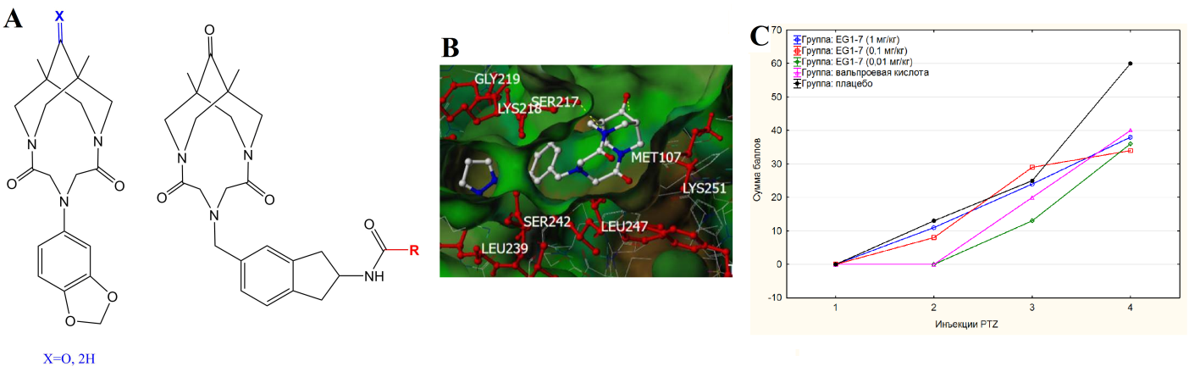
Рис. 1. A Структуры новых трициклических производных 3,7-диазабицикло[3.3.1]нонана B Докинг связывания трициклического производного с рецептором GluA2;
С Результаты испытаний in vivo для отрицательного модулятора AMPA-рецептора

Для полученных соединений были проведены исследования in vitro электрофизиологическим методом patch clamp, продемонстрировавшие их выраженную активность к глутаматергической системе в широком диапазоне концентраций (0,01 нМ – 10 нМ). Показано, что удаление карбонильной группы полностью инвертирует характер модуляции лиганда.
Для отрицательного модулятора AMPA-рецептора были проведены исследования in vivo, в ходе которых была выявлена противоэпилептическая активность на уровне известного противоэпилептического препарата – вальпроевой кислоты (рис. 1C).

Литература
1. Lavrov M.I. et al. Novel positive allosteric modulator of AMPA-receptors based on tricyclic scaffold // Mendeleev Commun. 2018, №28. p. 311–313.
2. Lavrov M.I. et al. Tricyclic derivatives of bispidine as AMPA receptor allosteric modulators // Mendeleev Commun. 2019, №29. p. 619–621.

